LES VERBES 1

 | infinitif | participe présent | participe passé | présent
 | chanter = sjunga
 | futur | imparfait | passé composé | présent
je
tu
il
nous
vous
ils
conditionnel subjonctif plusqueparfait impératif
je
tu
il
nous
vous
ils

 | infinitif | participe présent | participe passé | présent
 | discuter =
 | futur | imparfait | passé composé | présent
je
tu
il
nous
vous
ils
conditionnel subjonctif plusqueparfait impératif
je
tu
il
nous
vous
ils

du diskuterar
vi diskuterar
ni har sjungit
vi skulle diskutera
hon skulle sjunga
jag skall diskutera
de skall sjunga
han skall diskutera
de har diskuterat
han skulle diskutera
jag skall sjunga
du skulle diskutera
vad har du sjungit?
sjunger du?
hon skall diskutera
har ni sjungit i kväll?
jag diskuterar
de sjöng
han sjöng
du diskuterade
du sjöng
hon sjöng
vi diskuterade
ni diskuterade
de har sjungit
han sjunger bra
han diskuterar
hon har diskuterat
hon sjunger
vad sjunger du?
han har diskuterat
jag har diskuterat
jag har sjungit
hon har sjungit
du skall diskutera
ni skall sjunga
de skulle diskutera
vi skall diskutera
hon skall sjunga
ni har diskuterat
ni skulle diskutera
vi skall sjunga
de skulle sjunga
ni skall diskutera
han skulle sjunga
han skall sjunga
ni skulle sjunga
vi skulle sjunga
jag skulle sjunga
jag sjöng
vi har diskuterat
han har sjungit
vi har sjungit
du har sjungit
jag skall sjunga i kväll
vi sjunger
ni diskuterar
ni sjunger
jag sjunger
ni sjöng
han diskuterade
hon skulle diskutera
du har diskuterat
de skall diskutera
de sjunger
vi skall sjunga i morgon
hon sjunger i duschen
nej, jag sjunger inte
hon diskuterade
de diskuterade
du skulle sjunga
jag diskuterade
jag skulle diskutera
hon diskuterar
de diskuterar
du sjunger
han sjunger
du skall sjunga
vi sjöng

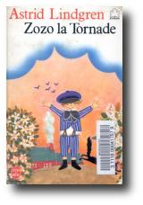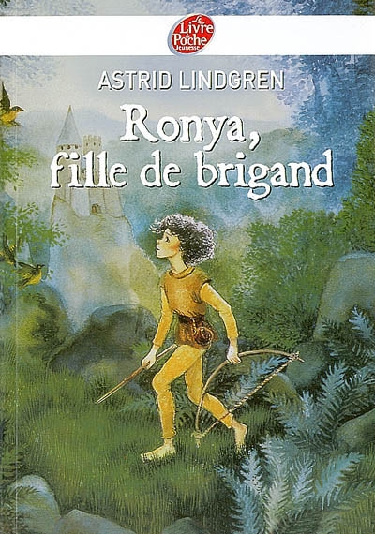

regarder= titta på; aimer=gilla, älska; détester=avsky,

- je regarde la télé
- elle regarde le match
- tu as regardé le film ?
- ils regardent le chien
- vous avez regardé le film ?
- je ne regarde pas la télé
- elle a regardé la finale
- tu regardes souvent la télé ?
- nous avons regardé ton match
- on regarde le feu d’artifice
- je vais regarder le film
- tu aimes les bonbons ?
- tu as aimé le livre ?
- vous aimez les films d’horreur ?
- j’ai aimé ton gâteau
- vous avez aimé notre soupe ?
- ils aiment vos idées
- elle a aimé ton dessert
- il aime beaucoup les glaces
- tu n’as pas aimé mon dessert ?
- non, je n’aime pas tes desserts
- j’aime
- je t’aime
- vous aimez les fruits ?
- tu aimes les poires ?
- elle va aimer ton dessert
- elle déteste les verbes
- vous détestez les glaces à la vanille ?
- il a toujours détesté les enfants
- tu me détestes ?
- il déteste la politique
- ils détestent tout
- je déteste les gens malhonnêtes
- tu détestes mon frère ?
- il a toujours détesté les filles
- les filles détestent les serpents

LES VERBES 2

 | infinitif | participe présent | participe passé | présent
 | refuser =vägra
 | futur | imparfait | passé composé | présent
je
tu
il
nous
vous
ils
 | conditionnel | subjonctif | plusqueparfait | impératif
je
tu
il
nous
vous
ils

LES VERBES 3

 | infinitif | participe présent | participe passé | présent
 | étonner =förvåna
 | futur | imparfait | passé composé | présent
je
tu
il
nous
vous
ils
 | conditionnel | subjonctif | plusqueparfait | impératif
je
tu
il
nous
vous
ils

LES VERBES 1

 | infinitif | participe présent | participe passé | présent
 | chanter = sjunga | chantant | chanté | je chante
 | futur | imparfait | passé composé | présent
je | vais chanter | chantais | ai chanté | chante
tu | vas chanter | chantais | as chanté | chantes
il | va chanter | chantait | a chanté | chante
nous | allons chanter | chantions | avons chanté | chantons
vous | allez chanter | chantiez | avez chanté | chantez
ils | vont chanter | chantaient | ont chanté | chantent
 | infinitif | participe présent | participe passé | présent
 | discuter = diskutera | discutant | discuté | je discute
 | futur | imparfait | passé composé | présent
je | vais discuter | discutais | ai discuté | discute
tu | vas discuter | discutais | as discuté | discutes
il | va discuter | discutait | a discuté | discute
nous | allons discuter | discutions | avons discuté | discutons
vous | allez discuter | discutiez | avez discuté | discutez
ils | vont discuter | discutaient | ont discuté | discutent

LES VERBES 2

 | infinitif | participe présent | participe passé | présent
 | refuser =vägra | refusant | refusé | je refuse
 | futur | imparfait | passé composé | présent
je | vais refuser (je refuserai) | refusais | ai refusé | refuse
tu | vas refuser (tu refuseras) | refusais | as refusé | refuses
il | va refuser (il refusera) | refusait | a refusé | refuse
nous | refuserons | refusions | avons refusé | refusons
vous | refuserez | refusiez | avez refusé | refusez
ils | refuseront | refusaient | ont refusé | refusent
 | conditionnel | subjonctif | plusqueparfait | impératif
je | refuserais | refuse | avais refusé
tu | refuserais | refuses | avais refusé | refuse!
il | refuserait | refuse | avait refusé
nous | refuserions | refusions | avions refusé | refusons!
vous | refuseriez | refusiez | aviez refusé | refusez!
ils | refuseraient | refusent | avaient refusé

LES VERBES 3

 | infinitif | participe présent | participe passé | présent
 | étonner =förvåna | étonnant | étonné | j’étonne
 | futur | imparfait | passé composé | présent
je | étonnerai | étonnais | ai étonné | étonne
tu | étonneras | étonnais | as étonné | étonnes
il | étonnera | étonnait | a étonné | étonne
nous | étonnerons | étonnions | avons étonné | étonnons
vous | étonnerez | étonniez | avez étonné | étonnez
ils | étonneront | étonnaient | ont étonné | étonnent
 | conditionnel | subjonctif | plusqueparfait | impératif
je | étonnerais | étonne | avais étonné
tu | étonnerais | étonnes | avais étonné
il | étonnerait | étonne | avait étonné
nous | étonnerions | étonnions | avions étonné
vous | étonneriez | étonniez | aviez étonné
ils | étonneraient | étonnent | avaient étonné

